الوضعية الاولى: (6.5ن)
- أ. فقد اليكترونات.  ب. تكهرب بالتأثير.  التفسير:  يحدث اعادة تموضع الاليكترونات في الكرية حيث تنتقل الى الوجه الغير مقابل للقضيب فيحدث تجاذب. | 0.5  0.5  1
- أ. الكرية A.  لأن السلك النحاسي ناقل.  ب. تكهرب باللمس.  التفسير:  تنتقل الاليكترونات من الايبونيت عبر القضيب المعدني و السلك النحاسي الى الكرية A. | 0.5  0.5  0.5  1
- أ. الكرية B₁ سالبة.  الكرية B₂ موجبة.  ب. الاجسام المتماثلة في الشحنة يحدث تنافر.  الاجسام المختلفة في الشحنة يحدث تجاذب. | 0.5  0.5  0.5  0.5

الوضعية الثانية: (6ن)
- عند غلق القاطعة K₁ فقط يتوهج الصمام 2  عند غلق القاطعة K₂ فقط يتوهج الصمام 1 و 2 بالتناوب | 0.5  0.5
- عند غلق القاطعة K₁ : تيار كهربائي مستمر و رمزه DC أو ═  عند غلق القاطعة K₂ : تيار كهربائي متناوب و رمزه AC أو ~ | 0.5  0.5
- الاستنتاج:  للتيار الكهربائي المستمر جهة مرور واحدة من القطب + الى القطب –  للتيار الكهربائي المتناوب جهتين متعاكستين. | 0.5  0.5
- القيمة الأعظمية للتوتر الكهربائي:  U_{max} = 6 V  التوتر الفعال:  U_{eff} = U_{max} / 1.41 = 6 / 1.41 = 4.25 V | 0.5  1
- زمن دورة واحدة:  T = 0.02 S  التردد:  F = 1 / T = 1 / 0.02 = 50 Hz | 0.5  1

الوضعية الادماجية: (7.75ن)
- الجزء 1:
- أطراف المأخذ الكهربائي:  A: الحيادي رمزه N لون العازل أزرق.  B: الطور رمزه Ph لون العازل أحمر.  C: الارضي رمزه T لون العازل أخضر و أصفر. | 0.75  0.75  0.75
- عند التلامس بين A و B: دارة مستقصرة.  دور التوصيل C: الحماية من خطر التسرب. | 0.5  0.5
- الجزء 2:
- حدد الأخطاء والنقائص الواردة في مخطط الشبكة ثم أرفقها بالأخطار المحتمل حدوثها:  الرقم الأخطاء والنقائص الأخطار المحتمل حدوثها  1 - لا يوجد توصيل أرضي في المأخذ. - الاصابة بصدمة كهربائية عند لمس الهيكل المعدني.  2 - القاطعة موصولة في الحيادي. - الاصابة بصدمة كهربائية عند استبدال المصباح.  3 - المنصهرة 15A غير مناسبة للجهاز: I = P / U = 4400 / 220 = 20A - تلف المنصهرة  4 - شدة الاجهزة معا أكبر من شدة القاطع: I = 1 + 20 = 21A > 16A - انقطاع التيار عن كامل الشبكة. | 0.75  0.75
- الحلول المقترحة:  المشكل الأخطاء والنقائص  1 - تركيب توصيل أرضي في المأخذ.  2 - تركيب القاطعة في سلك الطور.  3 - استبدال المنصهرة 15A بأخرى مناسبة 20A.  4 - اعادة ضبط القاطع عند شدة أكبر من 21A أو استبداله. | 0.5  0.5  0.5
- المخطط الكهربائي:  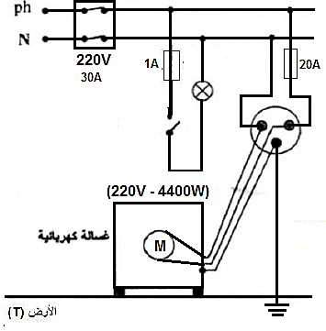 | 0.5  0.5  0.5

